QueriesOnSolr
Documento de Arquitetura


Versão 01.00 7 de novembro de 2026
Responsável: Paulo Henrique de Freitas
E-mail : paulo.freitas@b2wdigital.com

Introdução

Neste documento serão detalhadas as principais necessidades que deram origem a implementação da aplicação.

Objetivo

Frequentemente, membros de algumas equipes tinham necessidade de encontrar exemplos de itens registrados no Solr que pudessem ser usados nos seus casos de uso. Surgiu então, a necessidade de uma aplicação que fizesse consultas ao Solr de forma automatizada.

Considerações Gerais

As definições do projeto já documentadas até o presente momento devem guiar as primeiras versões do Documento, uma vez que o propósito dessa fase é estabelecer as necessidades principais para o projeto do software. Atualmente a versão 1.0 atende as primeiras necessidades encontradas. Assim que novas necessidades forem detectadas, uma nova versão será implementada.

Funcionalidades

Regra geral.
Todas as buscas exibem os produtos encontrados no box de resultados, onde o id é
link para uma página de produto e o nome do item abre uma aba com informações principais
do item encontrado. No rodapé dessa aba, tem dois links para abrir uma página com todas as
informações do item, no formato xml ou json.
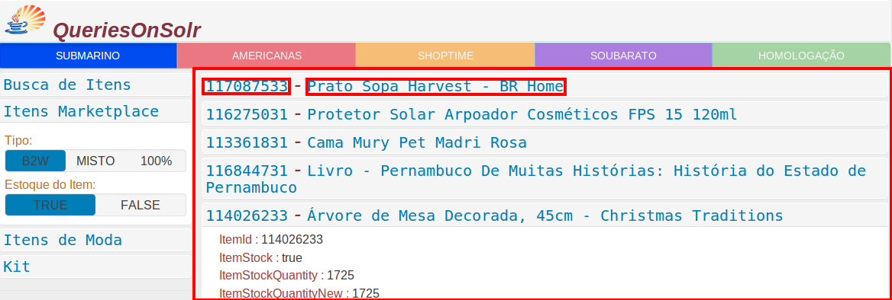

4.1 - Seleção da marca.
A busca pode ser feita na marca desejada: Submarino, Americanas, Shoptime, Soubarato ou Homologação.

4.2 - Busca de Itens.
Busca de item ou itens por id(s). Caso seja uma busca com mais de um id, os mesmos devem ser separados por espaço. Ex: 118599549 5343542.
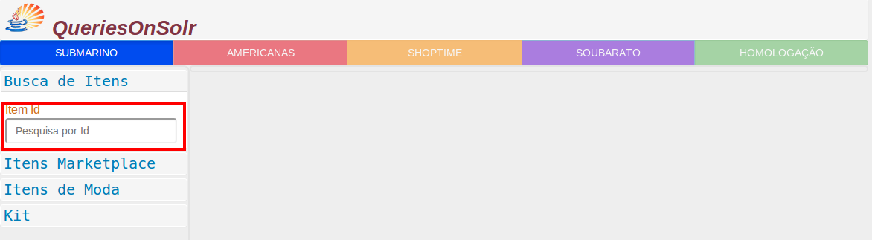

4.3 - Itens Marketplace.
4.3.1 – B2W
Busca que retorna produtos vendidos exclusivamente pela B2W. Pode ser selecionado o estoque de acordo com a necessidade (True or False).
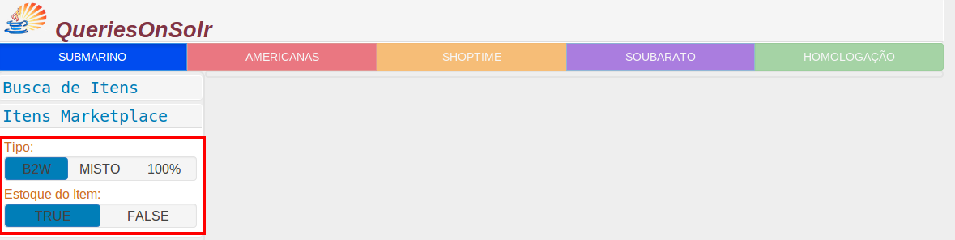
4.3.2 – Misto
Busca que retorna produtos vendidos pela B2W e por parceiros. No campo “Número de Parceiros” pode ser informado um número de parceiros com condição de venda para o item. O default é 1 (um) parceiro.
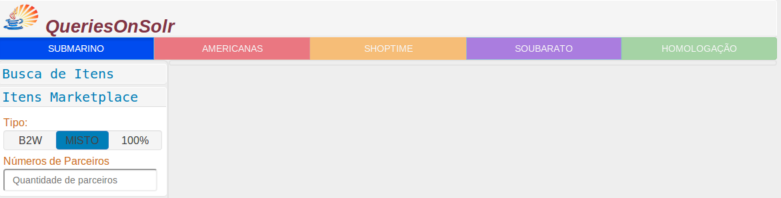

4.3.3 – 100%
Busca que retorna produtos vendidos exclusivamente por parceiros. No campo “Número de Parceiros” pode ser informado um número de parceiros com condição de venda para o item. O default é 1 (um) parceiro.
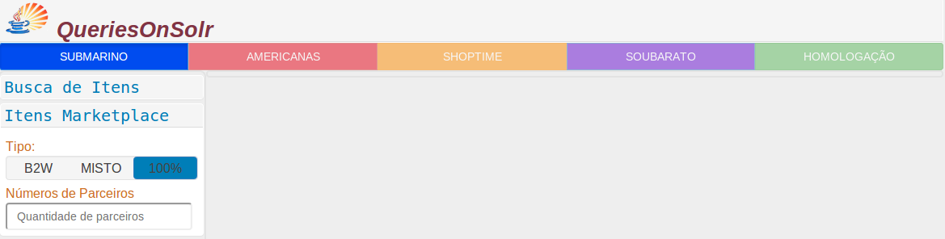

4.4 - Itens de Moda.
Busca que retorna itens do Departamento de Moda. O tipo do item de moda (marketplace) é feita baseada na seleção da aba acima (Itens Marketplace). Podem ser feitas buscas de itens de moda B2W, Marketplace ou 100%.
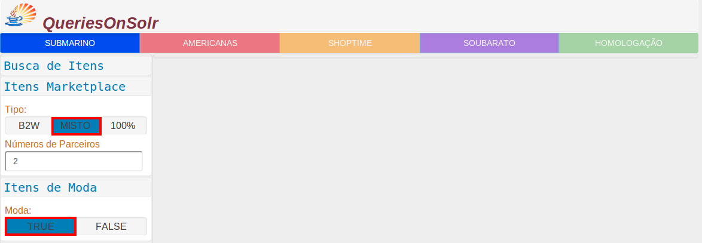

4.5 - Kit.
Busca que retorna itens que são kits. Podendo ser item de moda ou item normal. Não há kit para produtos mistos ou 100%. No final da aba com informações básicas é exibida uma tabela com informações sobre os “filhos” do kit (itens que compõem o kit ) com links para página de produto ou informações do “filho” em xml ou json.
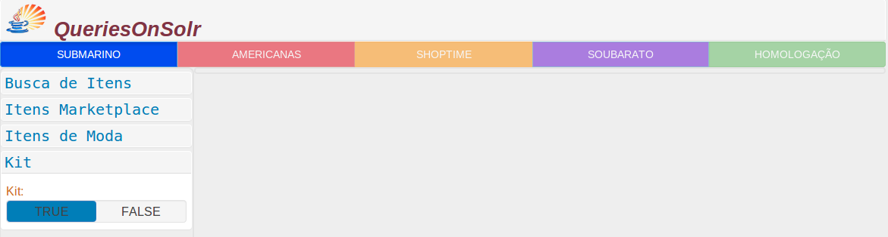
4.6 - Campos Adiconais
4.6.1 – Nº Skus
Campo usado para informar a quantidade de skus dos itens que se faz a busca. Por default a busca é de itens com 1(um) sku.
4.6.2 – Start
Esse parâmetro é usado para paginar resultados de uma consulta. Indica onde essa consulta deve começar. Quando não especificado, esse parâmetro será randômico e o resultado da busca não se repetirá.
4.6.3 – Row
Esse parâmetro é usado para definir o número máximo de resultado da busca. O default é 5(cinco) itens.
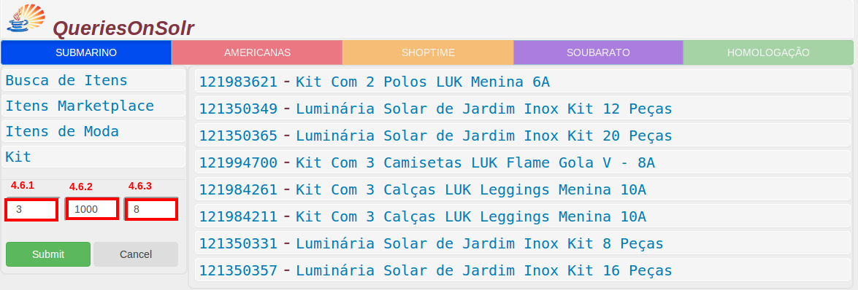

Conclusão

O objetivo da aplicação é atender as necessidades do usuário no que se refere à consulta ao Solr. Uma nova versão atenderá outras necessidades que ainda não foram identificadas. Caso uma nova necessidade seja identificada, o usuário poderá comunicá-la ao responsável pelo projeto por e-mail paulo.freitas@b2wddigital.com para análise e implementação.

